Приложение №2
к Договору безвозмездного оказания услуг
от «___» _______________ 2025 г. № ____
Сведения о поступивших в приют для животных
животных без владельцев и животных, от права собственности на которых владельцы отказались,
в информационно-телекоммуникационной сети «Интернет»

Фото | Дата отлова | Населенный пункт и адрес отлова | Вид,  пол,  порода | Прибли-зительный возраст | Окрас, характерис-тика волосяного покрова | Наличие ошейника (шлейки), одежды, клетки, переноски, иного транспор-тировоч-ного устройства | Особые отметины и приметы | Наличие / отсутст-вие стерили-зации / кастра-ции | Физическое состояние животного, особенности походки, передвижения, в том числе вследствие травм | Присвоенный идентификационный номер при маркировании  и чипировании | Дата и причина выбытия животного из приюта
1 | 2 | 3 | 4 | 5 | 6 | 7 | 8 | 9 | 10 | 11 | 12
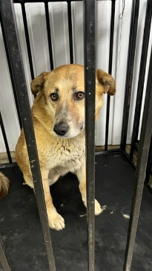 | 09.04.2025г. | Челябинский ГО, ул.Восход, д.3 | Собака,  кобель,  б\п | 5л | рыжий | Нет | Вес 23 кг; высота в холке 37 см | Нет | Удовлетворительное | Бирка №  Чип 900233000489291  Дело №179  Карточка учета № 1 | 14.05.2025ПМО
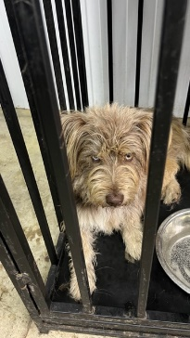 | 09.04.2025г. | Челябинский ГО, ул.Чапаева, д.32 | Собака,  кобель,  б\п | 4г | песочный | Нет | Вес 17 кг; высота в холке 27 см | Нет | Удовлетворительное | Бирка №  Чип 900233000489282  Дело №179  Карточка учета № 2 | 10.04.2025ПВ
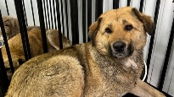 | 09.04.2025г. | Челябинский ГО, ул.Троицкий тракт, д.43а | Собака,  сука,  б\п | 4г | рыжий | Нет | Вес 38 кг; высота в холке 42 см | Нет | Удовлетворительное | Бирка №  Чип 900233000489292  Дело №179  Карточка учета №3 | 12.05.2025ПМО
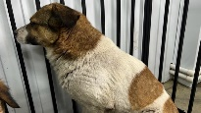 | 09.04.2025г. | Челябинский ГО, ул.Троицкий тракт, 70д | Собака,  кобель,  б\п | 5л | Рыже-белый | Нет | Вес 24 кг; высота в холке 35 см | Нет | Удовлетворительное | Бирка №  Чип 900233000489278  Дело №179  Карточка учета №4 | 26.05.2025ПМО

